РІВЕНЬ 1 (нажаль єдиний)
1. Протестуй роботу сайту “Київська міська лікарня ветеринарної медицини” на мобільному пристрої.
2. Заведи 5 відповідних баг репортів у файл Google Docs. Додай посилання на нього в LMS.
Одразу прошу вибачення – сьогодні на довго вимикали світло, тому баг-репорт робила не до всіх елементів

- Картинка не змінює розмір відповідно до розширення екрану:
Тут у мене питання – як описати в репорті, що фото не масштабується до розмірів сторінки? Чи треба вписувати розмір, який повинен бути, чи вказується він у вимогах?
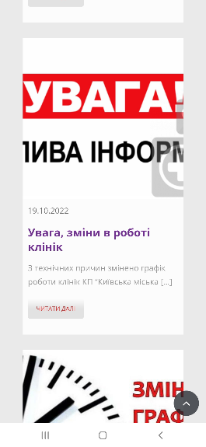
The page is not responsive/ not adapted to screen resolution

- Не зручне для використання іконка списку меню:
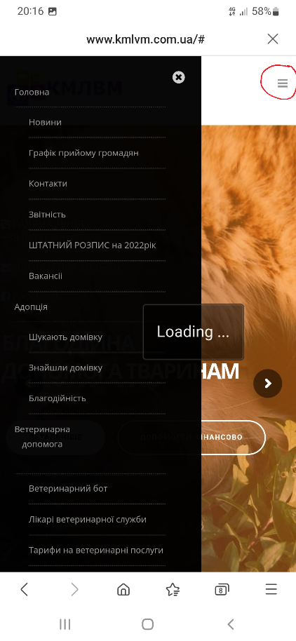
- Список швидко зникає, не має можливості вибрати елемент списку:
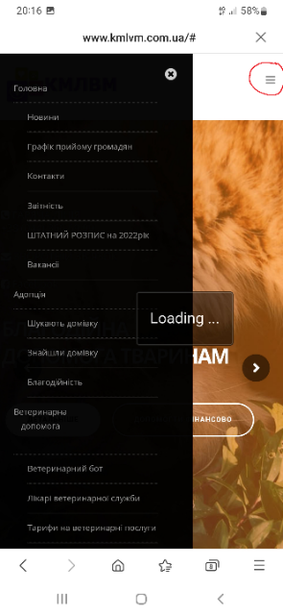

- Не відцентровані елементи:
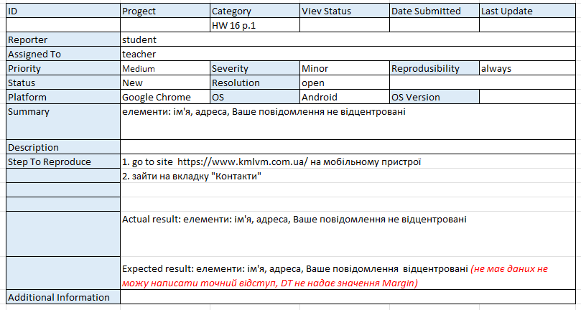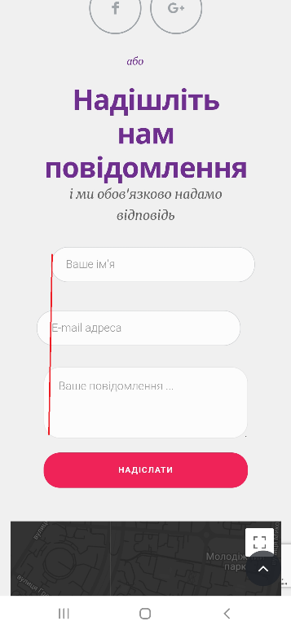

- До тексту не дотримані значення відступу:
